חלק 4 מטלה מתגלגלת

החברה אותה בחרנו בחלק 3 הינה רקח תעשיה פרמצבטית בע"מ.  
כעת נבצע מחקר אודות החברה.

1. **עיסוק החברה**
   * קבוצת רקח תעשיות פרמצבטיות בע"מ היא יצרנית תרופות גנריות ישראלית הנמצאת בתעשיית התרופות 70 שנים ובעלת 267 מוצרים רשומים. זוהי חברה ציבורית הנסחרת בבורסה לניירות ערך בישראל.
   * הקבוצה מחזיקה במספר חברות בת ייעודיות (ויטאמד, אופיר & שלפארם , טרי אוף לייף) העוסקות בייצור, יבוא, שיווק, מכירה והפצה של תרופות, מוצרי קוסמטיקה, ויטמינים ותוספי תזונה, ואביזרים רפואיים חדשניים.
   * לקבוצה פעילות בכל הרמות: ייצור, מחקר ופיתוח, שיווק, מכירות והפצה, יצוא ויבוא.  
     הקבוצה מרכזת מאמצים ברכישות ושותפויות להרחבת בסיס הפעילות בישראל והתפתחות בשווקי חו"ל.   
       
     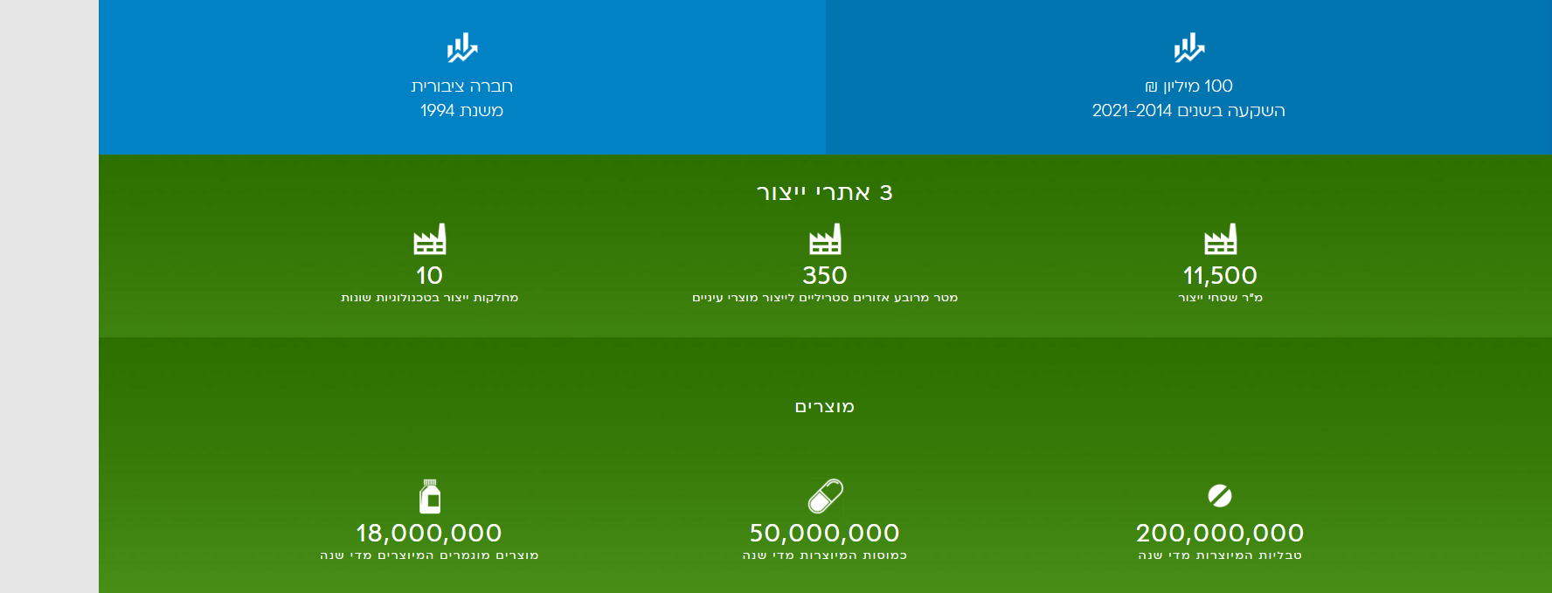
2. **מספר עובדים בחברה**  
   כיום החברה מונה 450 עובדים.
3. **האם החברה מקומית/בינלאומית/זרה הפועל בישראל ?**  
   החברה הינה בינלאומית והפעילות שחה מתבצעת במספר אפיקים:
   * יצוא – ממוקדת בתחומי העיניים, הסטרואידים ומוצרים מיוחדים.
   * יבוא – החברה פעילה בשוק בתי החולים ובתי המרקחת ובנוסף פועלת לרשום בישראל מוצרים גנריים בתחום האנטיביוטיקה, המחלות המטבלויות ומוצרים נוספים.
   * שיתופי פעולה – החברה מפתחת את מוצריה בעצמה ומחפשת שותפים להעברת וקליטת טכנולוגיות ואף פיתוח משותף בתחומי ליבה של פעילותה.   
     החברה גם מחפשת שותפים עסקיים בתחומים התומכים באסטרטגיה ובמיקוד החברה לשווקי חו"ל.

בשנת 2021 רכשה רקח את חברה טרי אוף ליין שעוסקת בפיתוח, מה שחיזק את מעמדה של רקח כחברת תרופות מרכזית ומובילה בישראל.

1. **מתחרים**חברות אשר נמצאות בתעשיות פרמצבטיות כגון טבע, ויטאמד, יוניבו, פנאקסיה, פישר וכדומה.
2. **כתבות / פרסומים אודות החברה** 
   * אתר גלובס - <https://www.globes.co.il/news/article.aspx?did=550027>   
     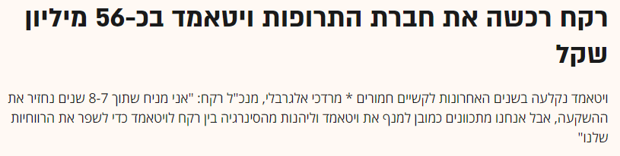
   * אתר כלכליסט - <https://www.calcalist.co.il/articles/0,7340,L-3745058,00.html>   
     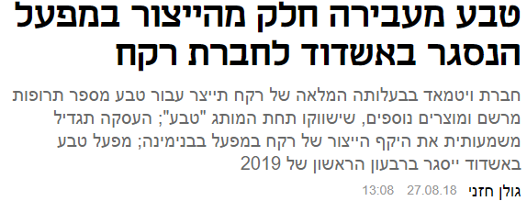
   * אתר ספונסר - <https://www.sponser.co.il/Article.aspx?ArticleId=105033>   
     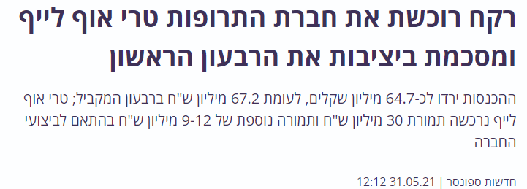
   * אתר FUNDER - <https://www.funder.co.il/article/145096>   
     
   * אתר BIZPORTAL - <https://www.bizportal.co.il/capitalmarket/news/article/402606>   
     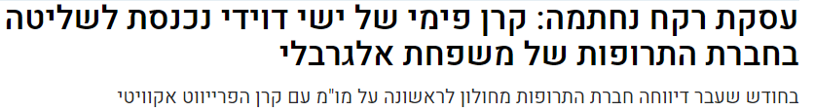
3. **קישור לאתר החברה:** <https://rekah.co.il/he/>
4. **תשואות המניה מאתר גלובס**  
   12 חודשים  
   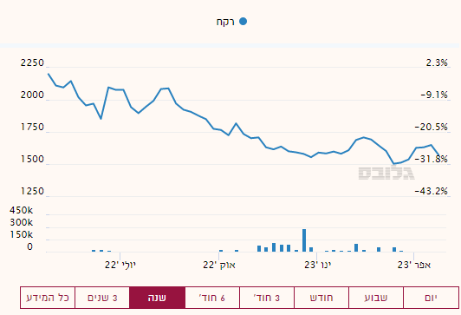

שלוש השנים האחרונות  
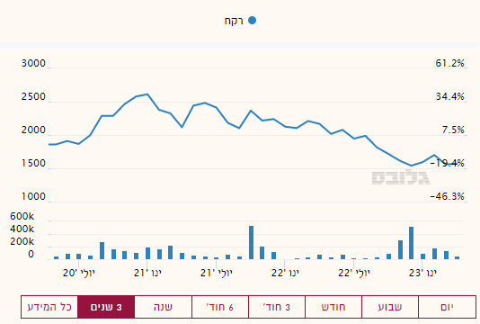

1. **רשימת בעלי עניין**   
   המידע נלקח מאתר מאיה נכון לתאריך 31/03/2023 – פורסם ב10/04/2023
2. קרן פימי
3. מרדכי אלגברלי
4. ג'ורג'ט אלגרבלי
5. אודי דור
6. הלן דור
7. ויטאמד תעשיות פרמצבטיות בע"מ

מצורף קישור למסמך המלא 

